|  |
| --- |
| Nom : Groupe : |
| PFR : Balle de tennis de table programmable pour s’entraîner  seul(e) |

|  |  |
| --- | --- |
| **VALIDE** | **NON VALIDE** |

**DOCUMENT D’ETAPE N°1.1 : ANALYSE DU MARCHE**

***La rédaction de ce document consiste à retranscrire de manière formalisée l’application à votre PFR de concepts relatifs au thème désigné par le titre.***

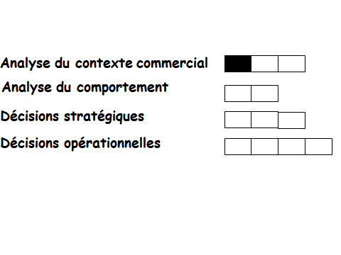

***Consignes pour valider les compétences suivantes***

|  |
| --- |
| **Compétences à acquérir** |
| Identifier les marchés de références |
| Identifier les clients de la profession, les NCR et NCA |
| Quantifier la demande théorique |

Acheter ou fabriquer une return board

BESOIN >>MARCHE GENERIQUE : s’entrainer au tennis de table seul(e)-----------------------------------

*Non ressenti par*

*NB : dans certains cas seulement*

*Consommés par*

*Consommés par*

les joueurs de tennis de table utilisant les robots lanceurs de balles.

les personnes ne jouant pas du tout au tennis de table. + les joueurs technophobes

Les joueurs de tennis de table qui utilisent la « return board »

Population française : 66 millions

DT = 3.500 000

DT

Besoin satisfait et explication de la différence entre les produits des marchés principaux et ceux des marchés substituts :

Le produit permet au joueur de tennis de table de s’entrainer seul sans partenaire

Détails du calcul de la demande théorique, et sources utilisées pour cela

• 3,5 millions de pratiquants en 2018 <http://www.fftt.com/site/fftt/la-fftt-en-chiffres/chiffres-cles> 2018

•